Bundestag macht Schule
Planspiel zum Gesetzgebungsverfahren in Deutschland
Montag, 28. September 2026 - Mittwoch, 28. Juli 2027

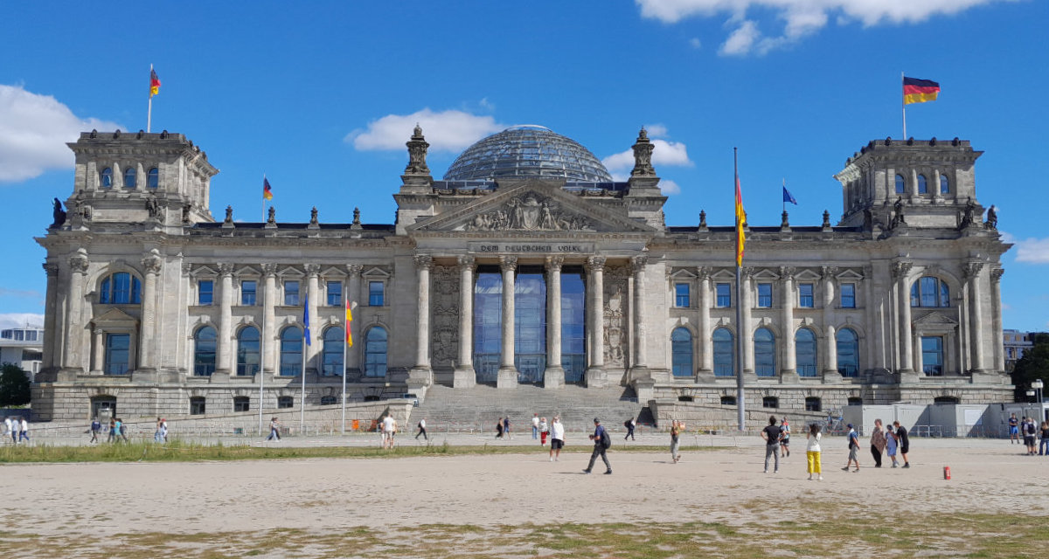
Bundestag_2025 / Reichstagsgebäude in Berlin 2025. Bild: LpB BW

Präsenz

Ein politischer Tag für weiterführende Schulen im Regierungsbezirk Karlsruhe

Inhalt:
Mit 630 Abgeordneten ist der deutsche Bundestag eines der größten Parlamente der Welt. Doch wie organisiert man in so einem großen Gremium eine effektive Entscheidungsfindung? Aus Zeitungen und Lehrbüchern kann man zwar viel über das politische System und die Spielregeln unserer Demokratie erfahren, im Rahmen des Politischen Tages soll aber die Möglichkeit eröffnet werden, Politik und den politischen Alltag wirklich zu erleben und damit nachvollziehbar zu machen. Die Schüler:innen übernehmen im Planspiel die Rollen von Abgeordneten im Deutschen Bundestag, debattieren und entscheiden über das Zustandekommen eines Gesetzes. In dem Planspiel „Bundestag macht Schule“ werden wir uns beispielhaft mit einem Gesetzesvorschlag für ein „generelles Alkoholverbot für Jugendliche“ auseinandersetzen. Das Planspiel ermöglicht den Schüler:innen dabei vor allem, die Abläufe im Bundestag nachvollziehen und die Arbeit in Ausschüssen, Fraktionen und Plenarsitzungen verstehen zu können.
Beispielprogramm:

8.00 Uhr
Begrüßung und Vorstellung des Programms
8.05 Uhr Einführung in das Thema Bundestag und das Planspiel „Bundestag macht Schule“
8.45 Uhr
Planspielphase

• Einarbeitung in die Rollen
9.20 Uhr
PAUSE

9.35 Uhr
Fortsetzung des Planspiels

• Arbeit in den Fraktionen
• Konstituierung des Bundestages und erste Lesung
• Arbeit in den Ausschüssen
• Arbeit in den Fraktionen
11.10 Uhr
PAUSE
11.25 Uhr
Fortsetzung des Planspiels

• Zweite und dritte Lesung mit Diskussionsrunden im Plenum
• Schlussabstimmung
12.15 Uhr
Auswertung und Abschlussdiskussion
13.00 Uhr
Ende der Veranstaltung

Die genauen Uhrzeiten und Pausen werden individuell vereinbart.

Zielgruppe:
ab Klasse 9
Organisation:
Teilnehmendenzahl
: 15 bis 53 Personen

Dauer
: ca. 5 Zeitstunden

Termin:
Montag, 28. September 2026, 08:00 Uhr - Mittwoch, 28. Juli 2027, 13:00 Uhr
Referierende:
Freie Mitarbeitende der Außenstelle Heidelberg
Leitung:
Lukas Müller
Kontakt:
Außenstelle Heidelberg, E-Mail: heidelberg@lpb.bwl.de
Ort:
Durchführung in der Schule. Auch außerschulische Lernorte (z.B. Rathaus, Jugendhaus) sind möglich. Bitte den gewünschten Veranstaltungsort bei der Anmeldung angeben. Bitte beachten Sie, dass Sie für die Organisation des außerschulischen Veranstaltungsortes selbst verantwortlich sind.
Gebühren:
Die Veranstaltung ist kostenlos.

Seminar-Nr.: 52/PT-BTMS-26 (Bei Rückfragen bitte angeben)

Zur Anmeldung:

